Topologie:
- bus
è una topologia nella quale gli host si susseguono a cascata e sono collegati in un unico bus (cavo coassiale). Ha il vantaggio di essere facilmente espandibile, perché basta aggiungere un collegamento, è flessibile. L'unico svantaggio è che devo rispettare alcune regole elettriche, ad esempio ci deve essere una drop (limite distanza del collegamento). La distanza tra un host e l'altro nella rete ethernet è 500 mt, il collegamento nelle reti ethernet è fatto con i trup. È necessario che all'inizio e alla fine del bus ci siano i terminatori, per evitare il rimbalzo all'indietro del segnale che disturba la trasmissione dei dati, se non è presente il terminatore la rete può essere chiusa e si parla di anello-ring.
Il problema sono le collisioni, perché tutti possono trasmettere contemporaneamente.
CSMA(carrier sense multiple access) e CSMA/CD(carrier sense multiple access collision detention) sono i protocolli che evitano le collisioni. Il CSMA si divide in due:
  - persistente
  - non persistente
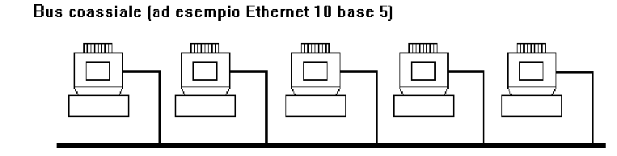
Velocità in Mbit/s

Spessore cavo

la T indica un bus stellare con doppino telefonico
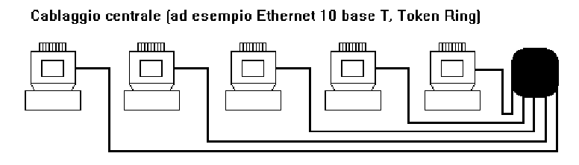
- stella
tanti host collegati ad un hub. Con base T si identifica un bus stellare, la T indica il doppino telefonico.
Si chiama così perché il nodo centrale è un hub o uno switch non un host. L'hub può essere intelligente o passivo. Se è intelligente riconosce il frame e va a mappare l'indirizzo logico e fisico, estrae l'indirizzo fisico del destinatario e invia il frame, in poche parole capisce chi è il destinatario, questa è la rete a stella vera e propria. Mentre l'hub passivo invia a tutte le workstation della rete, mentre questa è la rete con bus stellare.
Sia questa topologia che quella a bus sono usati nelle reti LAN.
Nella topologia a stella utilizzo dei doppini telefonici, bene si adattano alle architetture client/server, dove l'hub fa da server.
Usando i doppini telefonici la velocità va da 10 Mbit/s a 100 Mbit/s
il protocollo che si utilizza è il BSC sincrono e asincrono, nel caso di rete a stella tradizionale, cioè con hub intelligente(switch).
- anello = ring
la tipologia ad anello utilizza cavi coassiali, dopino telefonico ma anche fibra ottica, in particolare la fibra ottica nella topologia a doppio anello.
Un esempio di questa topologia ad anello è il Token Ring IBM. Anche se elettricamente è
un vero e proprio anello, dal punto di vista fisico si presenta normalmente cablato come
una stella.
Ciò significa che l'anello torna ad un punto centrale tra ciascuna workstation. Ciascun
computer ha un cavo che corre fino al punto centrale, in un box che IBM chiama unità
MAU (Multi-station Access Unit) invece di hub.
Questo genere di configurazione è spesso chiamato anello stellare.
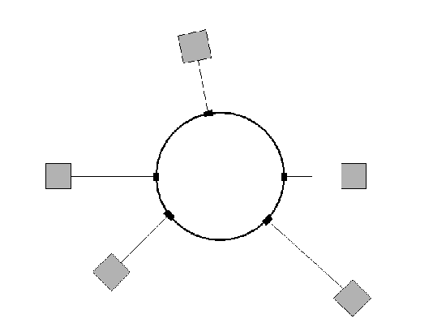
upstream
downstream
MAU
nell'anello stellare il protocollo è il token ring, nell'anello tradizionale dove non ho il MAU i protocolli sono token passing e HDLC.
Nella rete a doppio anello ci sono host primari che sono collegati a tutti e due gli anelli e secondari che sono collegati solo ad uno. Se si guasta un nodo da tutti e due le parti si usa uno strumento per riparare i guasti che si chiama relè, mentre se se ne guasta solo uno si usa solo l'altro anello.
Il mezzo di comunicazione è la fibra ottica, il protocollo è l'FDDI.
Bene si adatta alle MAN e alle WAN.
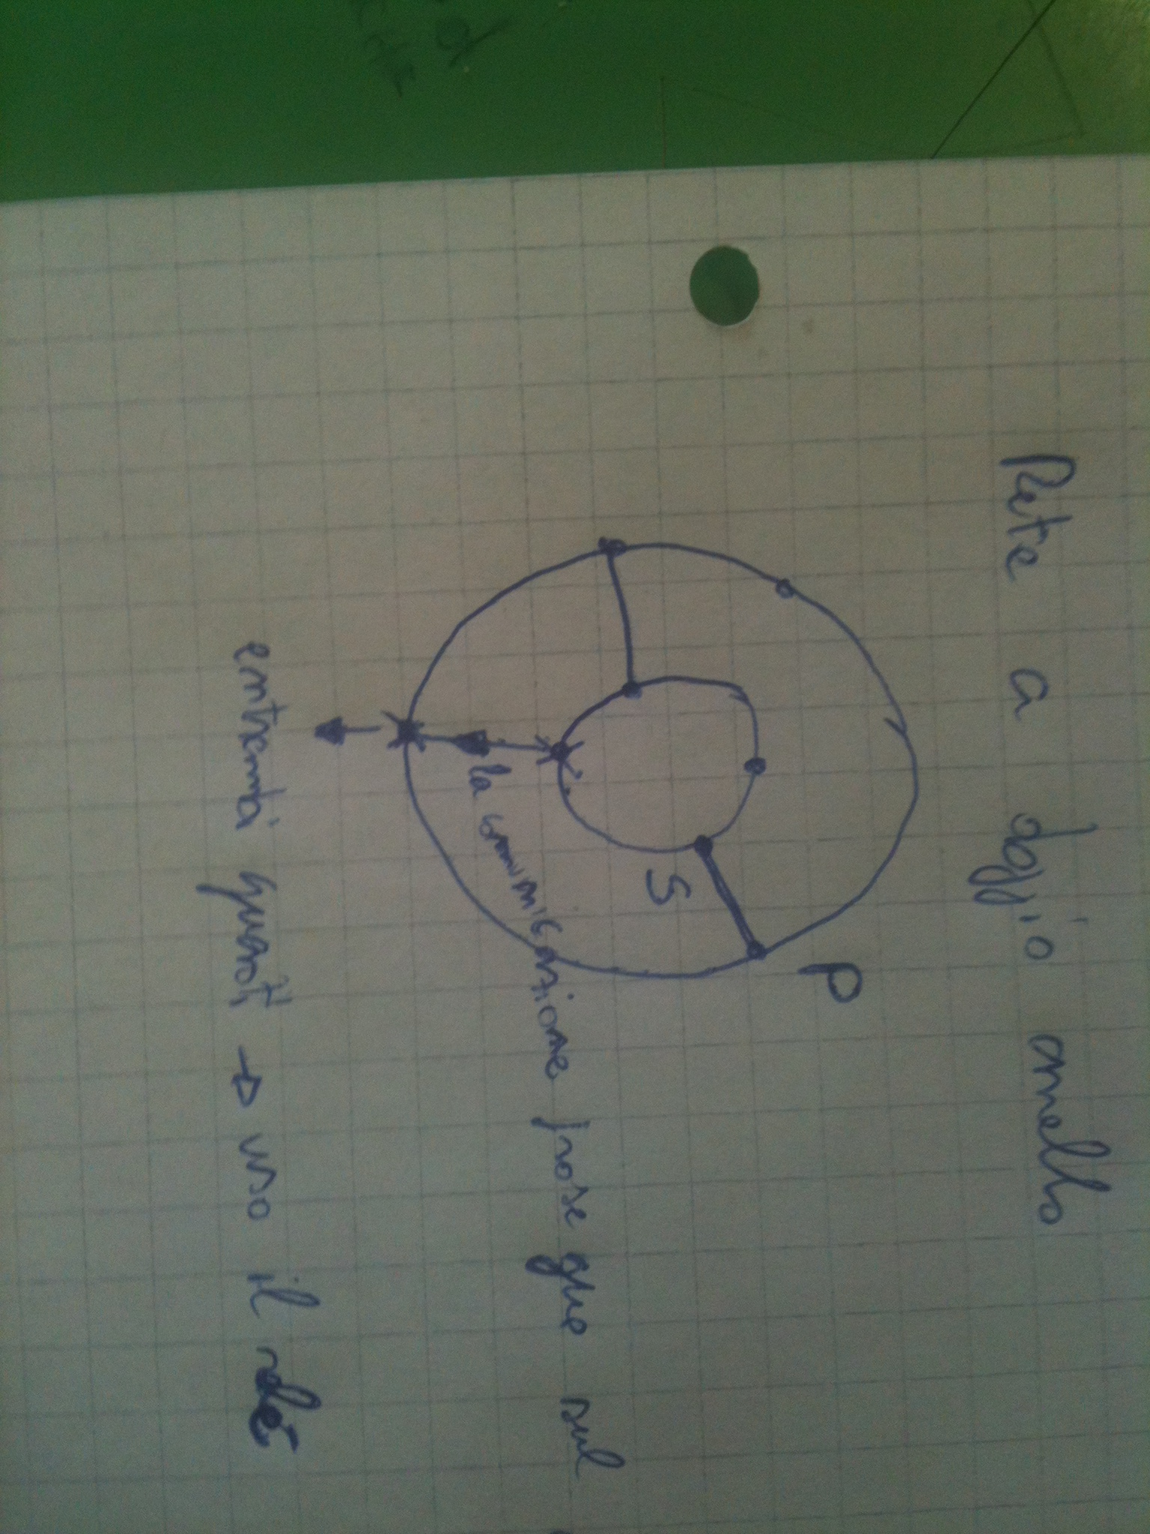
- albero
La topologia ad albero si utilizza in particolare nelle reti WAN. La trasmissione avviene tramite ripetitori.
Ogni nodo ha al massimo due figli, questo per uno scorrimento più veloce e per riparare facilmente i guasti.
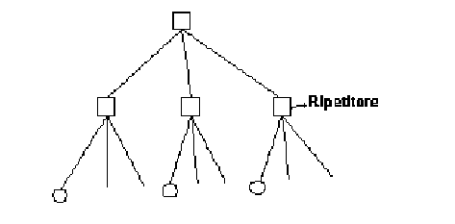
radice

Se invece ci fossero solo nodi e figli a destra si avrebbe un sotto albero a sinistra con cardinalità 0 (numero di nodi 0) mentre la cardinalità di destra sarebbe il numero di nodi della sotto albero destra. Questo è un albero binario.
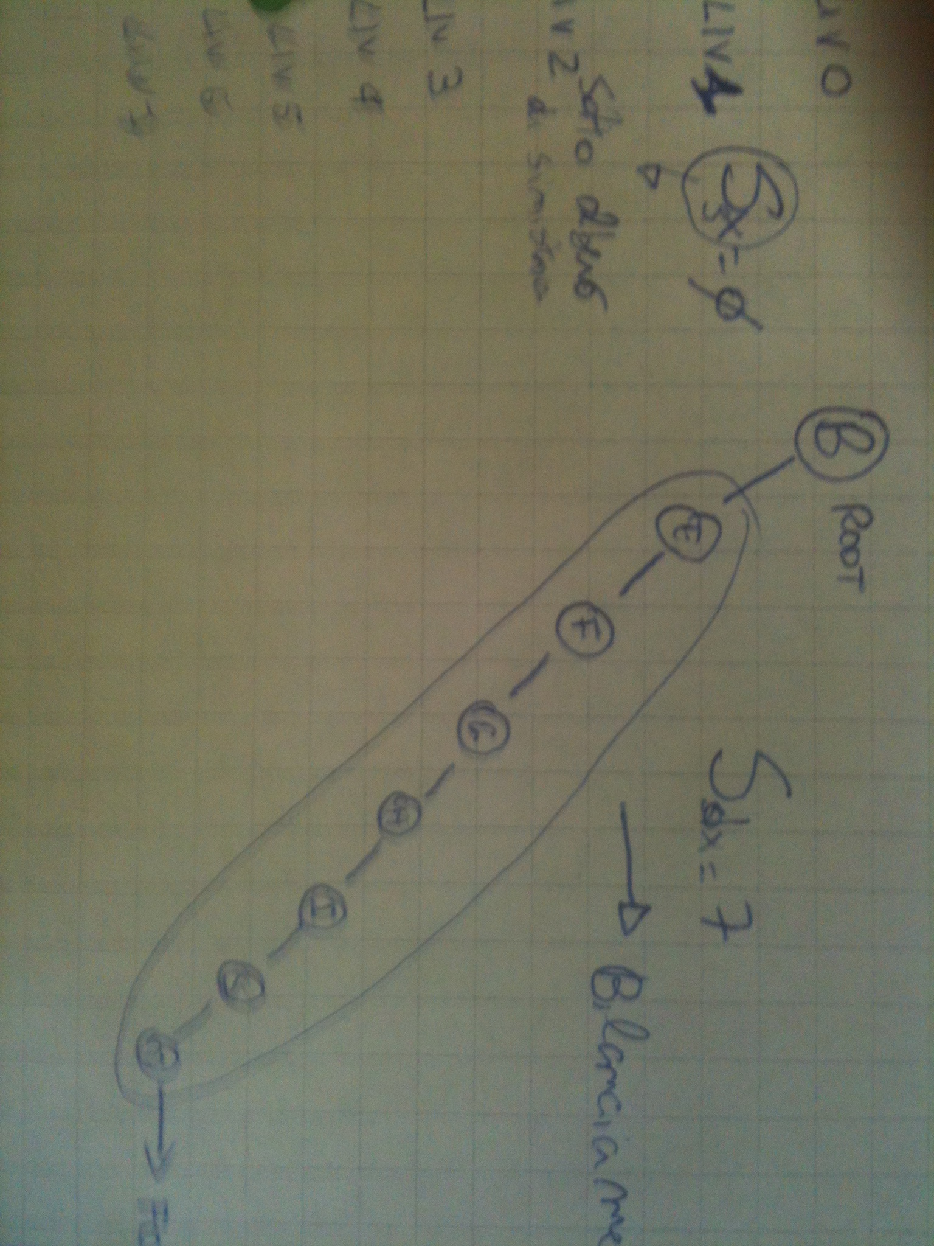
Esiste un nodo, chiamato bilanciamento che permette di migliorare il posizionamento dei nodi all'interno dell'albero, aumenta quindi le foglie e diminuisce i livelli.
L'ultimo nodo si chiama foglia perché è un nodo senza figli
funziona nel seguente modo:
numera tutti i nodi in ordine numerico, preleva il nodo centrale (con int((inf+sup)/2) che diventa la radice, i nodi alla sua sinistra divengono il sotto albero sinistro, quelli a destra il sotto albero destro. Si continua così in modo ricorsivo per trovare i vari nodi padri, fino ad arrivare alle foglie. Questo è l'albero bilanciato.
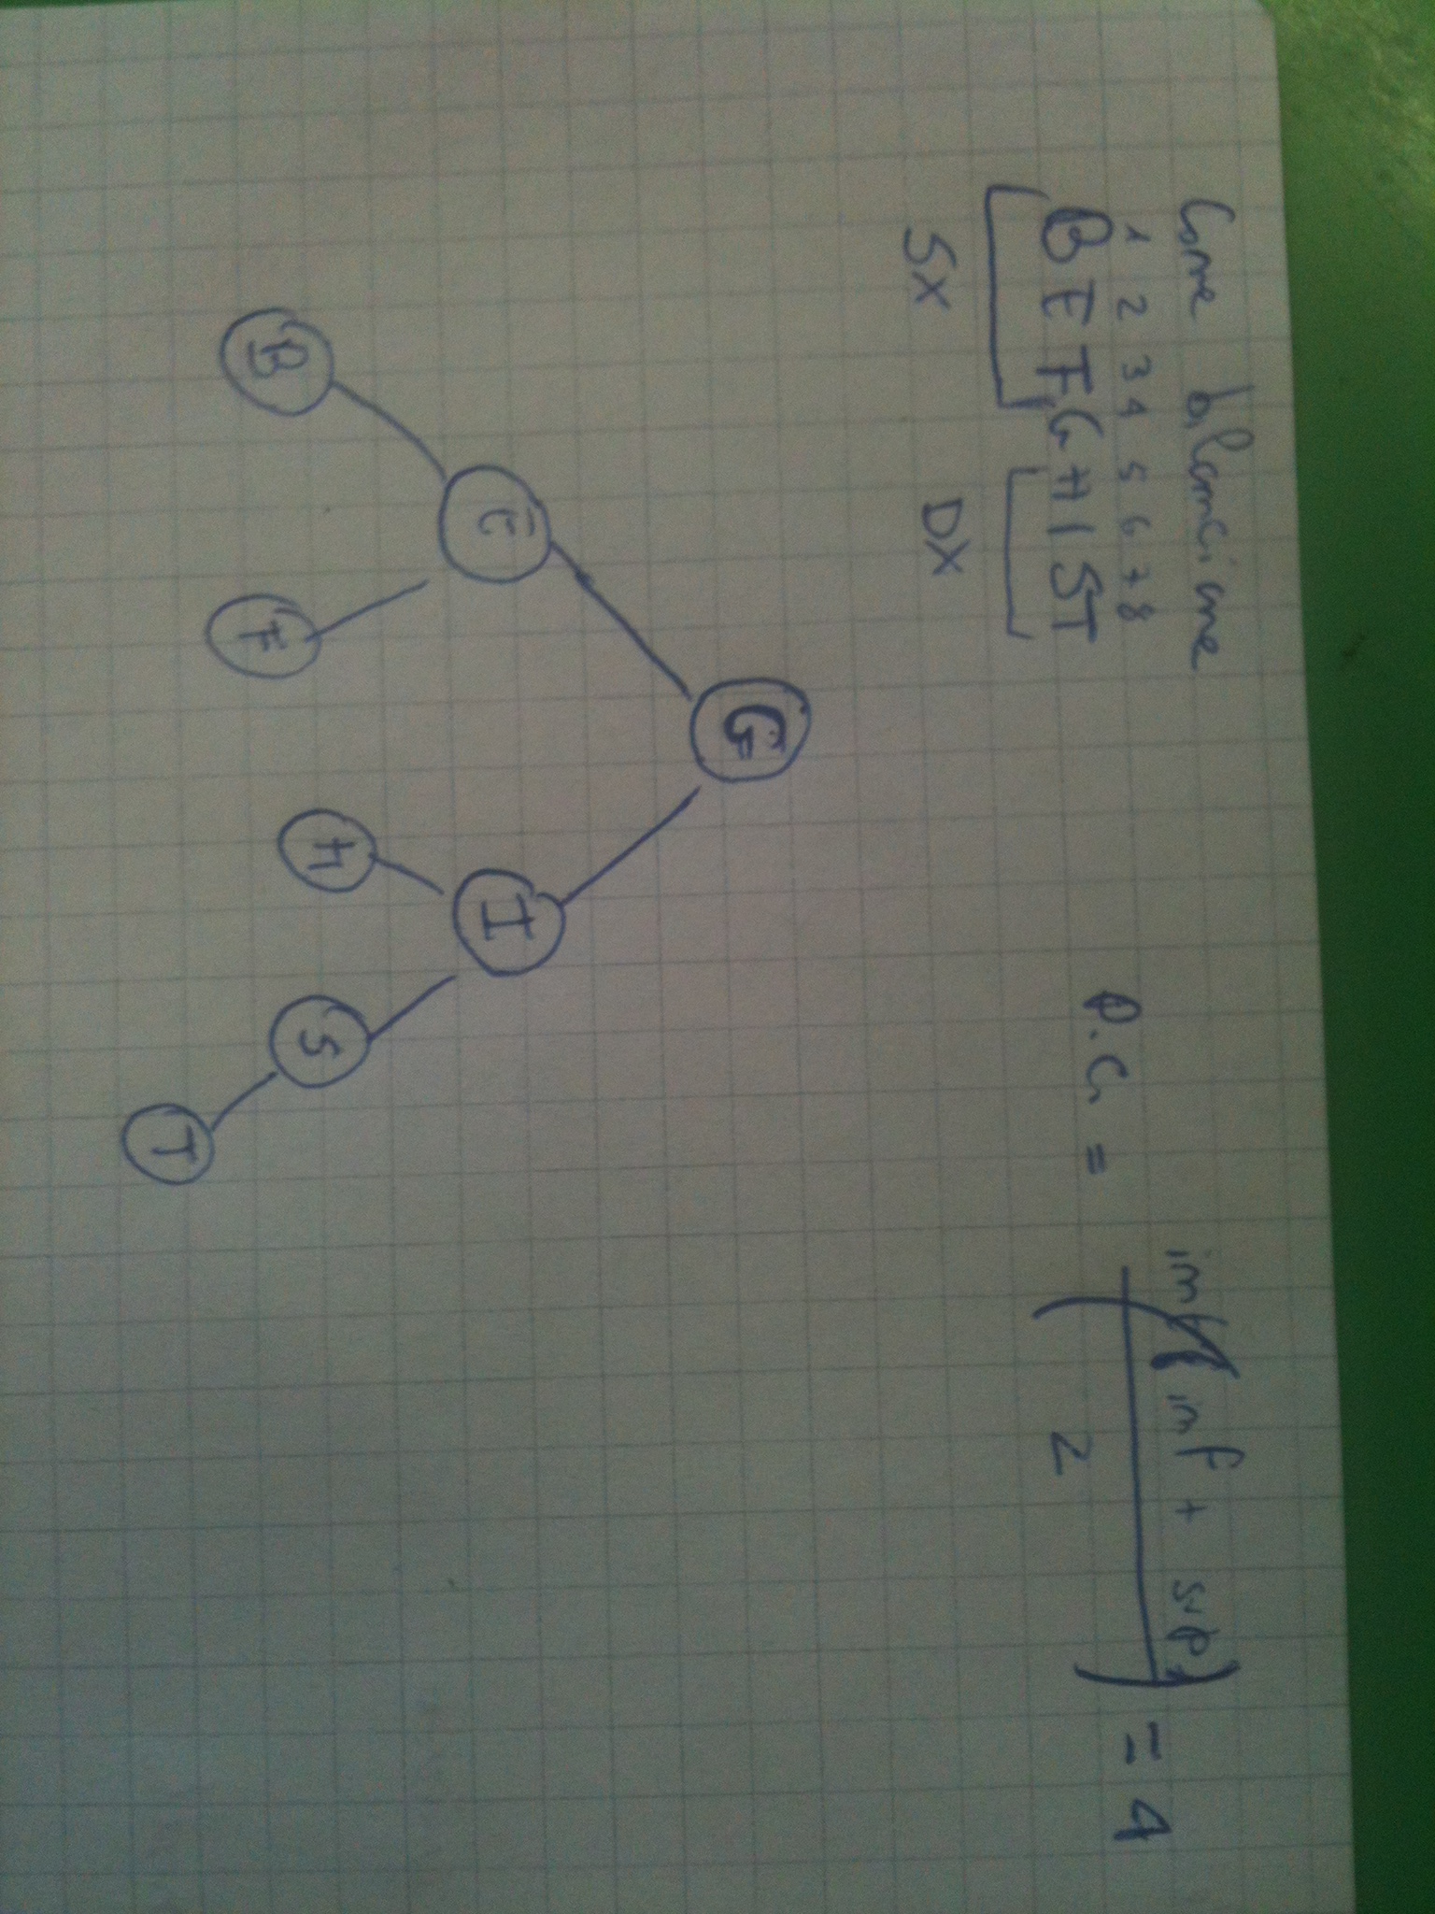
- maglia totalmente connessa
ogni host è collegato a tutti gli altri attraverso cavi nelle reti LAN, ottenendo una configurazione di maglia totalmente connessa. Il numero di collegamenti è dato dal prodotto di (n*(n-1)) nel caso di utilizzo di cavi unidirezionali. (n è il numero di workstation o host). Il numero di collegamenti è dimezzato rispetto a prima se i cavi sono bidirezionali.
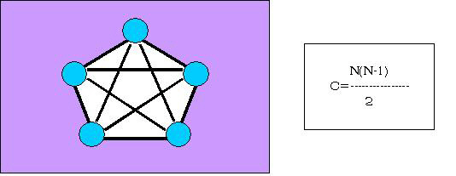

Riassunto (esclusa la maglia totalmente connessa):
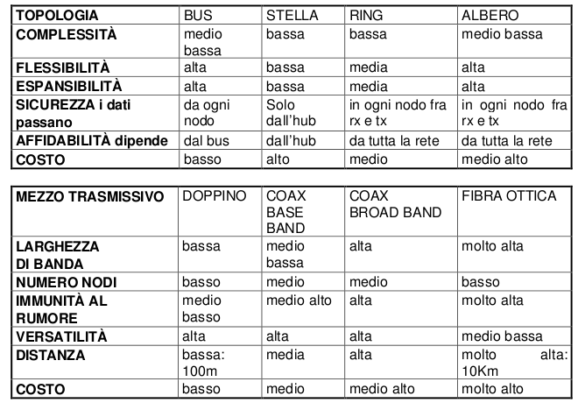
nella stella l'alto costo deriva dal fatto che è complicato espandere una grande rete

